# [社会]汽车水淹逃生术详细图解

近日，一场60年一遇的大暴雨横扫了北京，暴雨使不少地方一片汪洋，导致多人被困车内丧生。除了关心北京目前的情况，市民们还想知道：“遇到汽车被淹，该怎么逃生?”汽车淹水逃生术网上热传，经实验证实，车门脱身最实用，铁锤砸窗最管用。

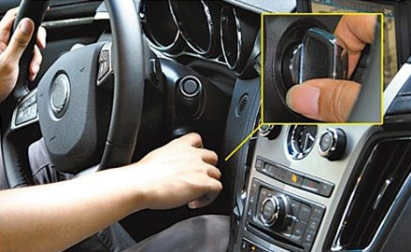

汽车进水后应第一时间熄火。

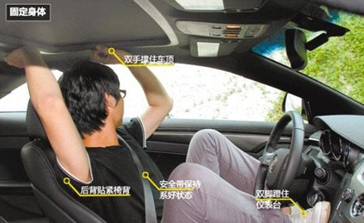

熄火后，应支撑好自己的身体，避免因冲力而受伤。

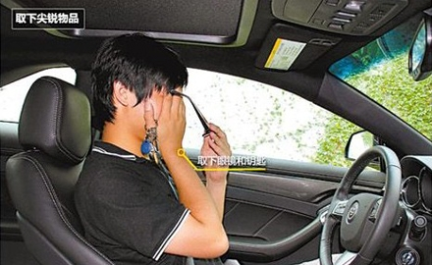

落水后，应取下身边的易碎、尖锐物品，如眼镜、钥匙等。

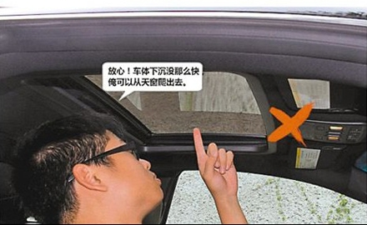

如果天窗可以打开，说明车子还有电，这时不如从车门逃生。

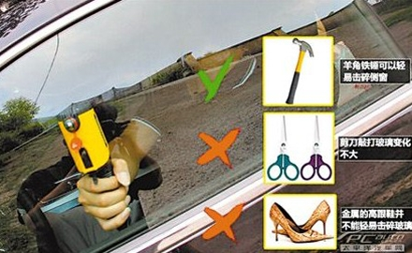

当水进入车内时，水的阻力会阻碍胳膊摆动，也会使车窗受力分散。这时用高跟鞋鞋跟或剪刀等物品很难敲碎玻璃，而羊角铁锤则可以敲碎玻璃。

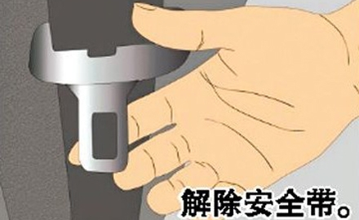

解开安全带。

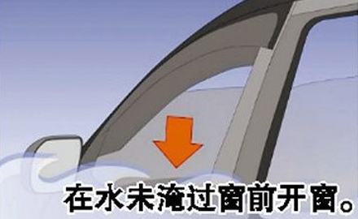

在水未淹过窗前开窗。

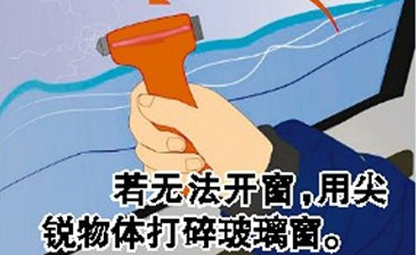

若无法开窗，用尖锐物体打破玻璃窗。



前后挡风玻璃较难打破，应注意敲击侧窗。